TALOMUSEO GLIMS – UUDET JA VANHAT -TEHTÄVÄ
Vasemmalla näet tuttuja nykyaikaisia tavaroita. Mitähän niiden sijaan käytettiin ennen niiden keksimistä? Yhdistä nykyaikainen esine vanhanaikaiseen vastineeseensa oikealla. Tiedätkö kaikkien asioiden nimet? Mitkä niistä löydät Glimsistä?

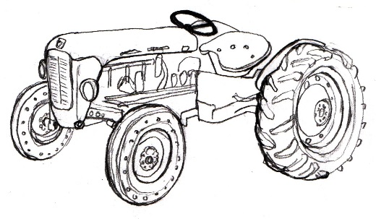 |  | 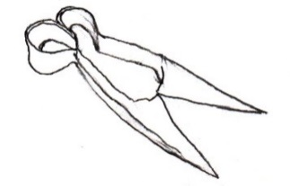
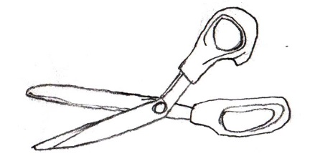 |  | 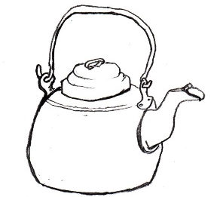
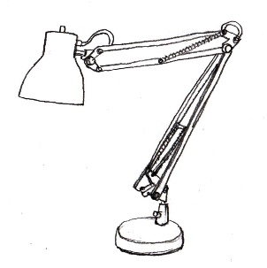 |  | 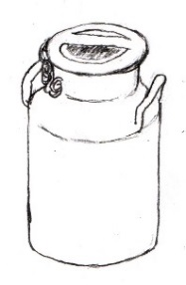
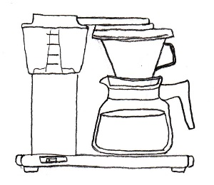 |  | 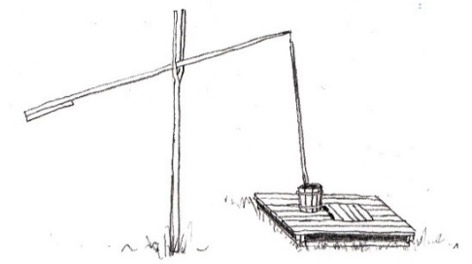
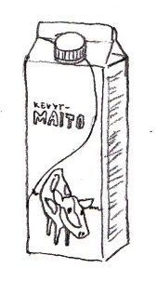 |  | 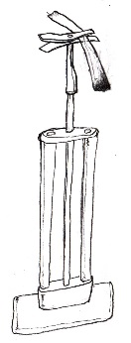
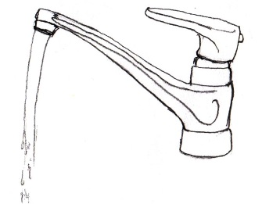 |  | 